Издательство "Главная книга" | Актуально на 10.01.2022
Отпуск по беременности и родам: оформление и оплата
Для оформления отпуска нужны больничный по беременности и родам, заявление работницы и приказ.
Продолжительность отпуска определите по таблице "Освобождение от работы" больничного листа, обычно это 140 календарных дней (ст. 255 ТК РФ).

Заявление на отпуск по беременности и родам

Бланк заявления
Генеральному директору ООО "Альфа"
Иванову И.И.

Заявление

Я, Петрова Екатерина Петровна, зарегистрированная и проживающая по адресу 117186, г. Москва, ул. Нагорная, д. 1, к. 1, кв. 111, паспорт 45 00 415393 выдан 09.04.2001 ОВД "Котловка" гор. Москвы, на основании выданного мне электронного листка нетрудоспособности N 001234567891 прошу предоставить мне отпуск по беременности и родам с 30.05.2022 по 16.10.2022.

Петрова
30.05.2022

Приказ на отпуск по беременности и родам

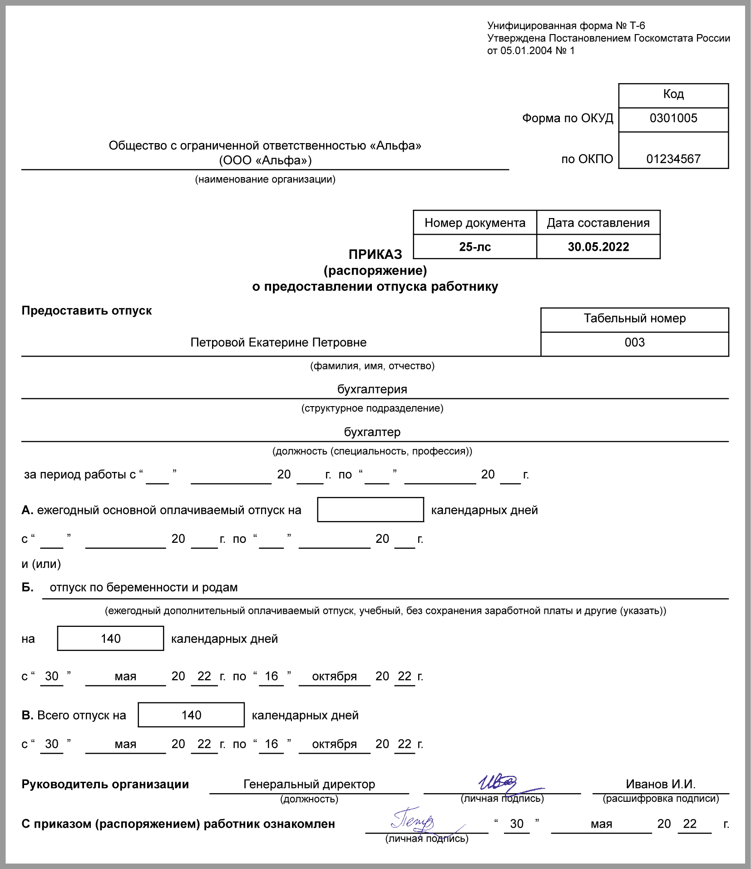

Заявление на пособие по беременности оформлять не надо. Запрошенные ФСС сведения направьте не позднее 3 рабочих дней (п. п. 22, 23 Правил получения сведений ФСС).
Совместительнице ФСС может рассчитать пособие как по одному месту работы, так и по нескольким. Направьте в фонд сведения по работнице, если получите от него запрос (ст. 13 Закона N 255-ФЗ).
ФСС перечислит пособие напрямую работнице в течение 10 рабочих дней с даты поступления сведений (ст. 15 Закона N 255-ФЗ).
Заявление на выход из отпуска после его окончания не нужно. Если из отпуска по беременности женщина уходит в отпуск по уходу за ребенком, просто оформите этот отпуск. Если сразу выходит на работу - никакие дополнительные бумаги не составляйте.

См. также:
- Сведения о застрахованном лице: когда и как заполнять
- Продление отпуска по беременности и родам: оформление и оплата
- Можно ли работать во время отпуска по беременности и родам
- Как оформить досрочный выход на работу из отпуска по уходу за ребенком

